Arbeitsblatt
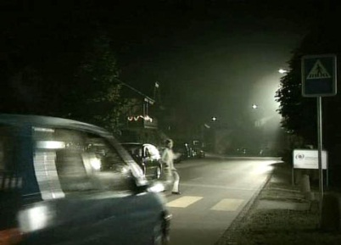

Traffic – Verhalten im Verkehr
7. Mattia, Skates und Rotlicht

09:30 Minuten

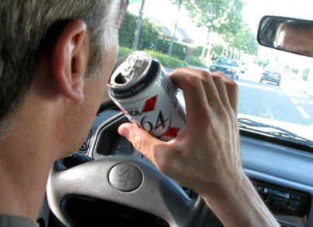  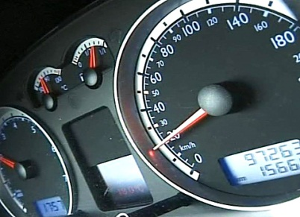  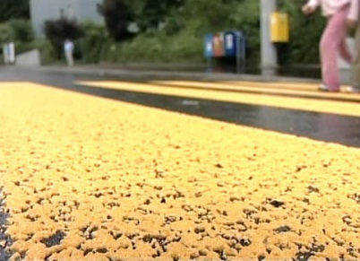 |  | 1. Welchen Berufswunsch hat Mattia?  2. Was bedeutet der Ausdruck «fäG»?  3. Nenne andere Geräte, die dieser Kategorie angehören.  4. Kennst du gesetzliche Vorschriften für diese Geräte?  5. Wo kann man mit «fäG» fahren?  6. Wo sind «fäG» verboten?  7. Wie müssen «fäG» ausgerüstet sein?  8. Wann und mit welchem «fäG» bist du das letzte Mal gefahren?  9. Hast du alle Vorschriften befolgt?  10. Vielleicht hat sich in deinem Umfeld bereits ein Verkehrsunfall mit einem «fäG» ereignet. Beschreibe den Unfallhergang und die Gründe, die zu diesem Unfall geführt haben

